**Информация к проекту решения по заявлению:**

**1.2. Заявитель: ООО Строительная компания "Мета"**

**Земельный участок:**

кадастровый номер **54:35:071105:1935**;

местоположение:Новосибирская область, г. Новосибирск, **Октябрьский район**, ул. Покатная, 118;

площадь 9614 кв.м.;(планшет 1829, 1830, 1891).

**Зонирование:** Зона застройки жилыми домами смешанной этажности (Ж-1), Подзона застройки жилыми домами смешанной этажности различной плотности застройки (Ж-1.1)

**Заявленные требования:** *в части увеличения предельного максимального коэффициента плотности застройки земельного участка для объектов капитального строительства с 2,5 до 2,95;*

*уменьшения минимального отступа от границ земельного участка, за пределами которого запрещено строительство зданий, строений, сооружений, с 3 м до 0 м с юго-восточной стороны в габаритах объекта капитального строительства*

**Обоснование согласно заявлению:** *в связи с тем, что рельеф, наличие инженерных сетей и инженерно-геологические характеристики земельного участка являются неблагоприятными для застройки*

**Планируется: строительство объекта «Многоквартирный многоэтажный жилой дом с объектами обслуживания жилой застройки во встроено-пристроенных помещениях, подземной автостоянки по ул. Лескова в Октябрьском районе г. Новосибирска».**

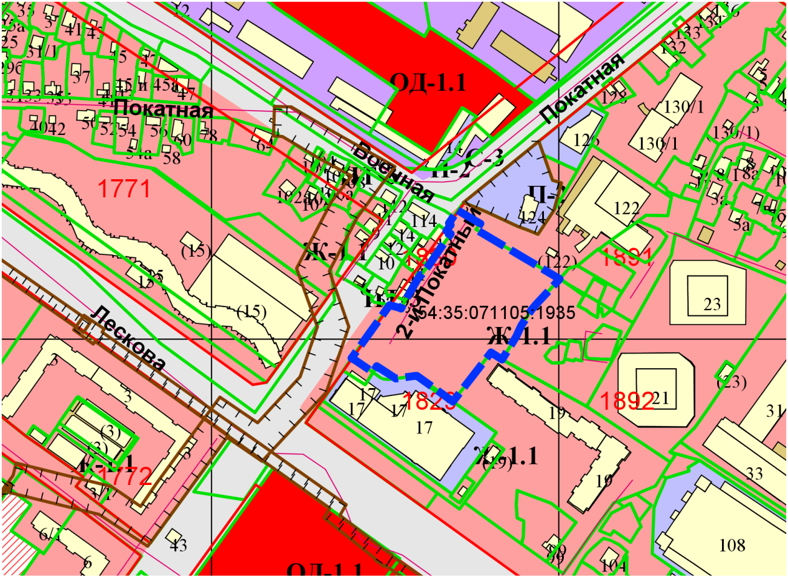

**0 м**

Приложения к заявлению: